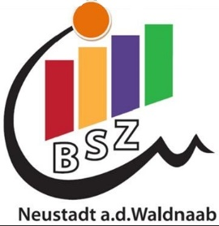 | Herzlich willkommen  am  Beruflichen Schulzentrum  Neustadt an der Waldnaab!

Sehr geehrte Eltern und Erziehungsberechtigte,
liebe Schülerinnen und Schüler,

das Berufliche Schulzentrum Neustadt freut sich, Sie bzw. Euch zu den
Online-Informationsabenden unserer Berufsfachschulen
einladen zu dürfen.
Da die Corona-Bedingungen keinen Infotag im üblichen Sinne ermöglichen, wenden wir uns auf digitalem Weg an Sie/Euch, um über unser Ausbildungsangebot zu informieren.
Das Staatliche Berufliche Schulzentrum Neustadt vereint unter seinem Dach unter anderem
die folgenden Berufsfachschulen:

- Staatliche Berufsfachschule für Kinderpflege
Staatl. geprüfter Kinderpfleger (m/w/d)
Online-Infoabend am Montag, 22.03.2021 ab 18:00 Uhr

- Staatl. Berufsfachschule für Ernährung und Versorgung
Staatl. geprüfter Assistent für Ernährung und Versorgung (m/w/d)
Online-Infoabend am Dienstag, 20.04.2021 ab 18:00 Uhr

- Staatliche Berufsfachschule für Sozialpflege
Staatl. geprüfter Sozialbetreuer und Pflegefachhelfer (m/w/d)

Online-Infoabend am Mittwoch, 21.04.2021 ab 18:00 Uhr

Ablauf der Veranstaltungen:
1. Darstellung wichtiger Informationen zur Ausbildung durch die Fachbereichsleitung
2. Anschließend Gelegenheit für Fragen
Kurz vor Beginn des Infoabends finden Sie auf unserer Homepage einen Link für die jeweilige Ausbildungsrichtung, mit dem Sie an der Online-Veranstaltung über das datenschutzkonforme Online-Konferenz-System Big Blue Button teilnehmen können (ohne ein Programm herunterladen zu müssen).

Alle wichtigen Informationen über die einzelnen Ausbildungsrichtungen finden Sie außerdem jederzeit auf unserer Homepage www.bsznew.de

Wir freuen uns auf Sie/Euch!

